ЛЕНИНГРАДСКАЯ ОБЛАСТЬ
ЛУЖСКИЙ МУНИЦИПАЛЬНЫЙ РАЙОН
АДМИНИСТРАЦИЯ
СЕРЕБРЯНСКОГО СЕЛЬСКОГО ПОСЕЛЕНИЯ

ПОСТАНОВЛЕНИЕ

От 15 февраля 2023 года № 19

Об обеспечении сохранности линий и сооружений связи на территории
Серебрянского сельского поселения Лужского муниципального района Ленинградской области.

В целях обеспечения бесперебойного действия средств связи, предупреждения аварийных ситуаций на линейно-кабельных объектах связи ПАО «Ростелеком» и во исполнение требований Правил охраны линий и сооружений связи РФ, утвержденных постановлением Правительства РФ от 9 июня 1995 года № 578

ПОСТАНОВЛЯЮ:

- Заместителю главы администрации следить за соблюдением ордерной системы на производство земляных работ на территории Серебрянского сельского поселения Лужского муниципального района Ленинградской области.
Запретить выдачу ордера (разрешения) на производство земляных работ юридическим и физическим лицам, предприятиям и организациям всех форм собственности без согласования с ПАО «Ростелеком» далее именуемое - предприятие связи.

- Руководителям предприятий, организаций всех форм собственности оказывать содействие предприятиям связи в проведении работы по обеспечению сохранности коммуникаций связи: своими приказами (распоряжениями) назначать ответственных лиц по согласованию и производству земляных работ, определять порядок проведения земляных работ, назначать ответственных лиц при производстве земляных работ в охранной зоне кабелей связи, выдавать необходимые сведения для проведения охранно-предупредительной работы (наличие землеройной техники, планов работ в районах прохождения кабелей связи, списков механизаторов и инженерно-технических работников).

- Любым предприятиям и организациям, независимо от вида собственности, физическим лицам по первому требованию предприятия связи прекращать все работы до устранения причин, угрожающих коммуникациям связи.

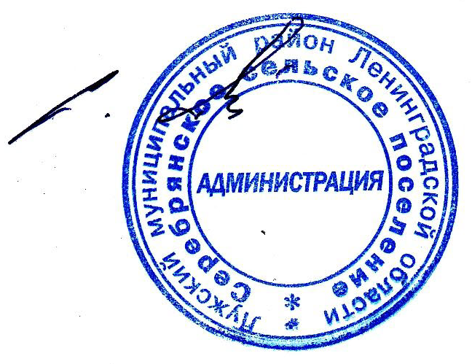
Глава администрации
С.А. Пальок
Серебрянского сельского поселения

